2)RAFİNE YAĞ ÜRETİMİ: 2015/238-1
(NACE GRUP:10.41 Sıvı ve katı yağ imalatı)

Tesiste Bulundurulması Zorunlu Makine ve Teçhizat Tablosu
Batch Nötralizasyonda (Batch Rafinasyon) | Kontinü Nötralizasyonda (Kontinü Rafinasyon)
Kimyasal madde tankları (Kostik, Sülfirik asit, Fosforik asit, vb.) | Dekantasyon, filtrasyon veya santrifüjleme
Nötralizasyon kazanı | Hidratasyon
Ağartma kazanı | Nötralizasyon ya da kimyasal veya fiziksel destilasyon
Deodorizasyon kazanı | Ağartma
Depolar
Dolum üniteleri | Vinterizasyon
Diğer yardımcı tesisler | Deodorizasyon kazanı

Bitkisel Hamyağların Kimyasal ve Fiziksel Rafinasyonu Şematik Gösterimi

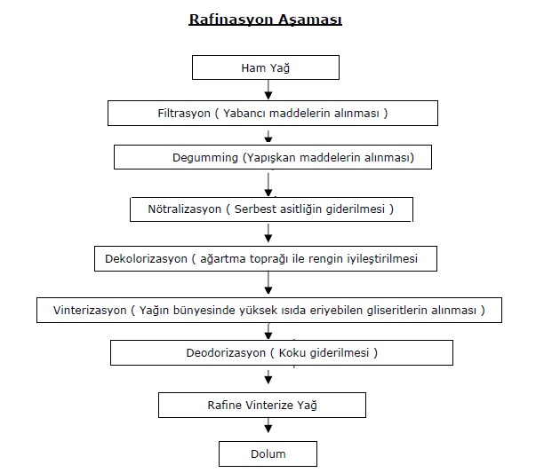

KAPASİTE HESABI :
a) Batch rafinasyon
Nötralizasyon:
Baç usulü çalışan notralizasyon (rafinasyon) tesislerinde rafine ve topraklama kazan hacimlerinin % 80’i faydalı hacim olarak alınır. Yağ yoğunluğu 0,92 kabul edilir. Değişik yağ cinslerine bağlı olarak rafine kazanında 24 saatte 6-8 saatte 1 şarj alınır.

Kapasite(rafinasyon)= V(M³) x 0,80 x d (0,92 gr/cm3) x 1000 (kg/m3) x (şarj sayısı) x 300 gün = …..(Kilogram/yıl)

Topraklama kazanlarının nötralize kazanlardan farklı olması durumunda her kazan için 2 saatte 1 şarj kabul olunur.

Deodorizasyon (koku alma):
Deodorizörler için faydalı hacim, kazan hacminin % 65’i olarak alınır. Yağ yoğunluğu 0,92 olarak kabul edilir. Deodorizasyon 180⁰ C’nin üstünde ve 10 mm Hg mutlak basınç altında yapılıyorsa deodorizörden her 6-8 saatte 1 şarj alınır. Sıcaklık veya vakumlardan biri daha düşükse şarj süresi 8 saat olarak kabul olunur.

Paslanmaz çelik kazanlarda 210⁰ C’nin üstünde ve 6 mm Hg mutlak basınç altında her 4 saatte 1 şarj alınır.
Kapasite(deodorizasyon)= V(M³) x 0,65 x d (0,92 gr/cm3) x 1000 (kg/m3) x (şarj sayısı) x 300 gün = …..(Kilogram/yıl)

Vinterizasyon (Kışlandırma)
Soğutma şekli ve tesisin kapasitesi, soğutma şartları ve filtre kapasitesi göz önünde bulundurularak kapasite tespit edilir.

b)Kontinü rafinasyon: Bu tesislerde fabrika garantisi göz önüne alınır ve yerinde 1 saat süre ile kronometraj yapılarak kapasite ölçülür. Kapasite hesabı 24 saat, 330 gün üzerinden yapılır.

K = M (kg/saat) x 24 saat x 330 gün

K:Tesisin ham yağ işleme kapasitesi
M:Tesisin saatlik ham yağ işleme kapasitesi

KAPASİTE TESPİTİ:
Hamyağ işleme kapasitesi yukarıdaki esaslara göre ve darboğazlar göz önünde tutularak ayrı ayrı tespit edilir.
Rafinasyon kayıpları; ham yağın ihtiva ettiği serbest yağ asitleri, tortu, fosfatit, nem, vax içeriğine göre değişir. Ortalama kalitedeki bir ham yağ için kayıp miktarları tabloda verilmiştir
Üretilen rafine yağ kapasitesi ise tabloda belirtilen toplam rafinasyon kayıp miktarları düşülerek hesaplanır.
Toplam rafinasyon kaybının nötralize aşamasındaki kısmı, susuz net soap stock kabul edilir.
Nötralizasyonda sulu olarak çıkan soap stock %25’e kadar yağlı madde içerir. Dolayısı ile nötr kaybının 4 katı kadar soap stock çıkmış olur. (İşletmeden çıkan, ticari değeri olan bu ürün soap stock olarak adlandırılır.)

Rafine yağ miktarı = İşlenen hamyağ miktarı x (100 – toplam kayıp oranı)/100
Sopstok miktarı = İşlenen hamyağ miktarı x Nötralize kayıp oranı/100 x 100/25 (%25 yağlı)

Üretilebilecek soap stock ve deodorize destilat ürün miktarları:
Kontinü rafine yağ üretiminde elde edilecek soap stoc ve deodorize destilat miktarları; işlenen ham yağların % FFA içeriğine ve rafinasyon proses türlerine ( kimyasal, soğuk nötralizasyon, fiziksel) göre değişiklik gösterir. % 1- 1,5 FFA’lı ortalama kalitedeki ham yağın işlenmesi esnasında, proses çeşitlerine göre % 6 Toplam rafinasyon kaybı içinden elde edilen bu ürünlerin oranları aşağıdaki aralıklarda gerçekleşir:

Ürün adı Kimyasal Rafinasyon Soğuk Nötralize Fiziksel Rafinasyon
Soap stock (%25 yağlı) % 6 – 16 % 10 -20 -
Deodorize Destilat % 0,1- 0,8 % 0,2- 1 % 1 - 4
(Not: Mısır yağında deodorize destilat oranı % 2-6 arasında çıkabilir.)

 |  | Rafine Yağ Üretimi toplam kayıp Miktarları
 | Nötralize kaybı % | Baç Rafinasyon  % toplam kayıp | Kontinü Rafinasyon  % toplam kayıp | Kısmi Rafinasyon  % toplam kayıp
Ayçiçeği,  Keten,Ketencik | 3 | 8 | 6
Kanola | 3 |  | 6
Soya | 3 | 8 | 6
Ham Pamuk | 6 | 12 | 9
RBD Palm ve  türevleri |  |  |  | 1-3
Ham mısır | 6 |  | 9
Degum mısır | 4 |  | 7

İhtiyaç Maddeleri (İşlenen hamyağın beher tonu için azami miktarlar):
Tasfiye toprağı (Ayçiçeği için) | 10 | Kilogram
Tasfiye toprağı (Pamuk ve soya yağı için) | 20 | Kilogram
Sud kostik (katı) | 10 | Kilogram
Sülfirik asit | 10 | Kilogram
Fosforik asit (% 85’lik) | 4 | Kilogram
Filtre bezi | 0,1 | Metre
Sitrik asit | 0,15 | Kilogram
Aktif Karbon | 1 | Kilogram
Perlit veya kizelgur (Vinterizasyon/filtrasyon yardımcı malzemesi) | 10 | Kilogram

Not: İhtiyaç malzemelerinde kullanılabilecek max. miktarlar belirlenmiştir. Firmalar bu miktarları aşmamak üzere kapasite raporları hesaplarında kullanabilir.

Örnek hesap

Kontinü rafine tesisinin kapasitesi 61.500 ton/yıl dır.(Ayçiçek)
Kullanılacak ham ham Ayçiçek yağı: 61.500 ton/yıl
Üretilecek Rafine yağ miktarı= 61.500 x %94= 57.810 ton/yıl
Üretilecek soap stok miktarı: 61.500 x %3 x100/25 = 7.380 ton/yıl
(Nötr kaybı toplam kayıp içinden %3, soap stock %25 yağlı alınmıştır.)

Örnek Kayıp Hesabı:

- Nötralize kaybı: %3

- Ağartma Kaybı= Kullanılan Toprak miktarı: % 0,5
Yağlı Ağartma Keki Yağ Oranı: % 30
Yağ Kaybı: 0,5 / %70 x % 30 = % 0,21

- Deodorize Kaybı= Giren FFA :% 0,2
Çıkan FFA : % 0,1
Deo. Destilat FFA : % 50
Yağ Kaybı : (0,2-0,1) / %50 = %0,2

- Vinterize Kaybı = Kullanılan Perlit : % 0,8
Yağlı Perlit Yağ: % 75
Yağ Kaybı : 0,8 / %25 x % 75 = % 2,4

- Seperatör yıkama ve vakum sularındaki kayıplar= % 0,19

